**BASE DE DATOS I**

**Fecha de entrega**[30/06/2024]

**Elaborado por: Milton Dávila, Jonathan Granja, Mario López**

**Carrera: Ing. Software**

**Dirigido a: Ana** María Pazmiño D.

**OBJETIVO PROPUESTO DE ESTUDIO:**

Traducir del lenguaje natural, utilizado para el levantamiento de información y/o requerimientos, al modelo del diseño conceptual aplicando la abstracción de datos necesaria.

**Enunciado 1:**

**En esta actividad, se debe resolver la segunda fase del Proyecto Integrador, centrada en el Modelamiento Logico de una base de datos.**

**El objetivo primordial de esta etapa es diseñar, implementar y evaluar una solución computacional que se base en un análisis exhaustivo de los requerimientos específicos de la base de datos.**

**Durante esta fase, los estudiantes trabajarán en la creación de un modelo lógico que refleje de manera precisa y detallada la estructura y las relaciones de la base de datos.**

**Se espera que definan adecuadamente las técnicas de normalización, así como también establezcan las restricciones necesarias para garantizar la integridad y la eficiencia de la base de datos.**

**La entrega puntual de esta consigna será fundamental, ya que su correcta ejecución y comprensión por parte de los estudiantes contribuirá de manera significativa a la calificación final de la actividad.**

**Se espera que los estudiantes demuestren su habilidad para aplicar los conceptos teóricos aprendidos en la práctica, sentando así las bases para el desarrollo exitoso del proyecto integrador en su totalidad.**

**Diseño conceptual aplicado [Colocar aquí el modelo entidad relación realizado]:**

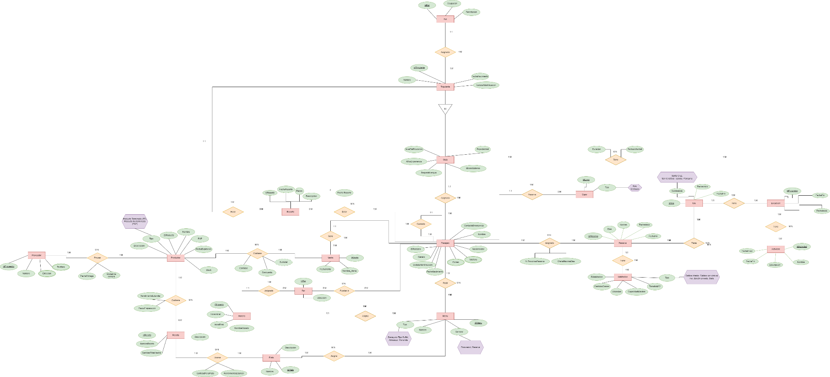

**Diseño Lógico aplicado:**

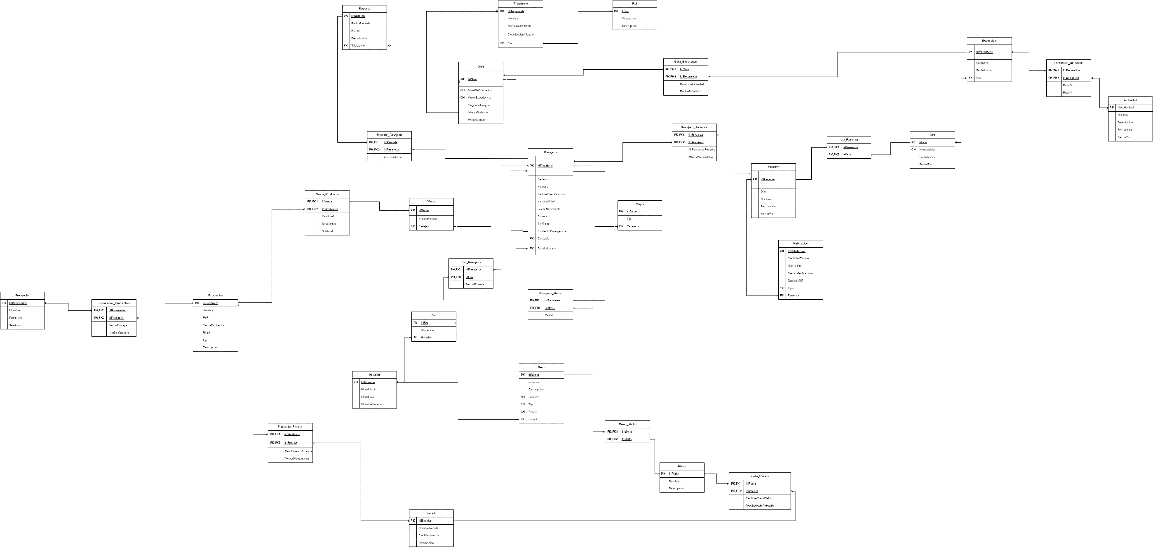

**Argumentación técnica:**

|  |  |
| --- | --- |
| Sección Modelo Conceptual | Sección Modelo Lógico |
|  |  |
| Argumentación | |
| La recursividad que se da en la clase modelo es para conocer directamente que si el pasajero es menor, debe haber otro pasajero el cual deba ser su custodio o su representante mientras este | |

|  |  |
| --- | --- |
| Sección Modelo Conceptual | Sección Modelo Lógico |
|  |  |
| Argumentación | |
| Aquel que conecta la clase pasajero y reserva, tomando en cuenta que una reserva puede tener varios pasajeros y una persona puede tener muchas reservas diferentes, por lo cual, se lo transforma en otra tabla. | |

|  |  |
| --- | --- |
| Sección Modelo Conceptual | Sección Modelo Lógico |
|  |  |
| Argumentación | |
| Aquel que conecta la clase isla y reserva, tomando en cuenta que una reserva puede tener varias islas y una isla puede tener varias islas | |

|  |  |
| --- | --- |
| Sección Modelo Conceptual | Sección Modelo Lógico |
|  |  |
| Argumentación | |
| Aquel que conecta la clase excursion y actividad tomando en cuenta que una excursión puede tener varias actividades y esa actividad puede estar en varias excursiones | |

|  |  |
| --- | --- |
| Sección Modelo Conceptual | Sección Modelo Lógico |
|  |  |
| Argumentación | |
| Aquel que conecta la clase guia y excursion tomando en cuenta que una excursión puede tener varios guías o que un guía puede tener varias excursiones. | |

|  |  |
| --- | --- |
| Sección Modelo Conceptual | Sección Modelo Lógico |
|  |  |
| Argumentación | |
| Aquel que conecta la clase reporte y pasajero tomando en cuenta que un reporte puede tener varios pasajeros o que un pasajero puede estar en varios reportes | |

|  |  |
| --- | --- |
| Sección Modelo Conceptual | Sección Modelo Lógico |
|  |  |
| Argumentación | |
| Aquel que conecta la clase producto y venta, un producto puede hacerse en varias ventas y una venta puede tener varios productos | |

|  |  |
| --- | --- |
| Sección Modelo Conceptual | Sección Modelo Lógico |
|  |  |
| Argumentación | |
| Aquel que conecta la clase bar y pasajero, en el bar pueden ir varias personas, y una persona puede ir a diferentes bares en el barco | |

|  |  |
| --- | --- |
| Sección Modelo Conceptual | Sección Modelo Lógico |
|  |  |
| Argumentación | |
| Aquel que conecta la clase menú y pasajero, una persona puede pedir varios menus y un menú puede ser pedido por varios pasajeros | |

|  |  |
| --- | --- |
| Sección Modelo Conceptual | Sección Modelo Lógico |
|  |  |
| Argumentación | |
| Aquel que une plato de menú, un plato puede estar en varios menus y un menú tiene diferentes platos. | |

|  |  |
| --- | --- |
| Sección Modelo Conceptual | Sección Modelo Lógico |
|  |  |
| Argumentación | |
| La relación que une el plato de la receta, en este caso un plato puede tener varias recetas dentro del mismo, y una receta puede utilizarse en varios platos. | |

|  |  |
| --- | --- |
| Sección Modelo Conceptual | Sección Modelo Lógico |
|  |  |
| Argumentación | |
| La relación que une el producto de la receta, en este caso un producto puede usarse en varias recetas, y una receta puede utilizar varios productos (ingredientes). | |

|  |  |
| --- | --- |
| Sección Modelo Conceptual | Sección Modelo Lógico |
|  |  |
| Argumentación | |
| La relación entre proveedor y productos es esta, en resumen, un proveedor puede proveer varios productos y ese producto puede dar dado por varios proveedores. | |